#### S7-200Smart和ABB机器人进行Profinet通信

一、所需硬件

装有STEP 7-MicroWIN SMART的笔记本一台

ABB机器人一台(带profinet选项，带GSD文件包)

S7-200 SMART(最新版本固件V2.4) PLC一台

网线3条

交换机1台

准备好硬件以后用网线将PLC，机器人，交换机，电脑采用星形网络连接

二、PLC端设置

把需要的PLC组态至软件,设置IP地址为:192.168.2.1

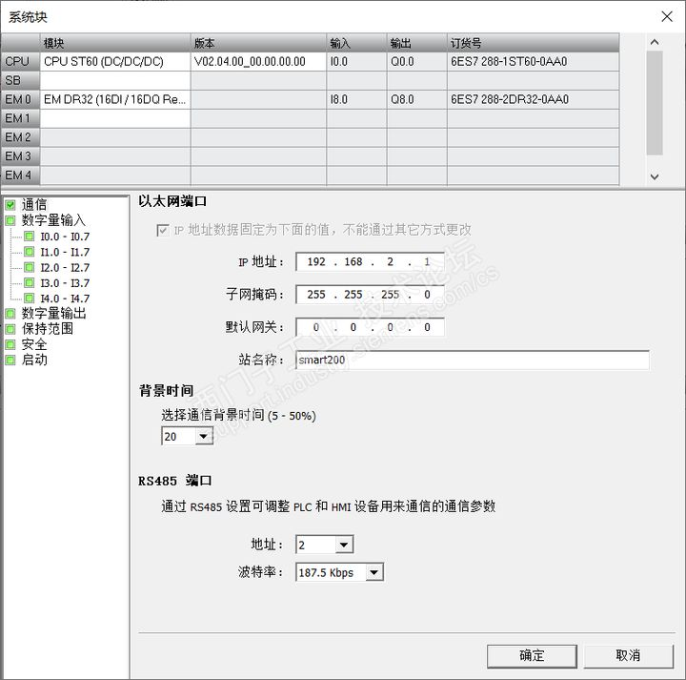

2.安装ABB机器人的Profinet网络组态的GSD文件

2.1 点击文件-GSDML管理

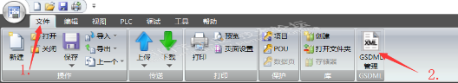

2.2 将ABB机器人的GSD文件导入

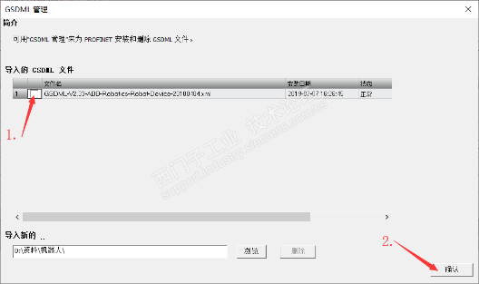

2.3 组态Profinet网络,点击工具-PROFINET(或者在向导中组态)

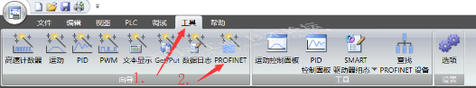

2.3.1选择Profinet控制器-下一步,200Smart目前只能作为主站使用,还不能做从站

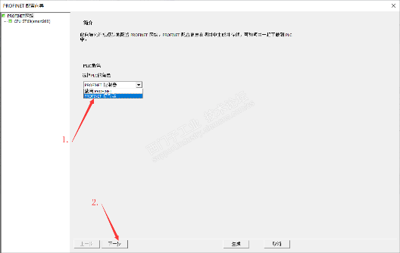

2.3.2在右侧把ABB机器人进行添加,这时你会发现PLC和机器人连线成功,然后将机器人IP地址和PLC的IP地址设置在同一网络段,指定设备名

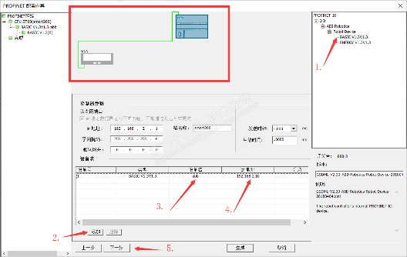

2.3.3配置发送与接收数据包，这里选择发8个字节，收8个字节。生成即可, PLC端至此组态完毕

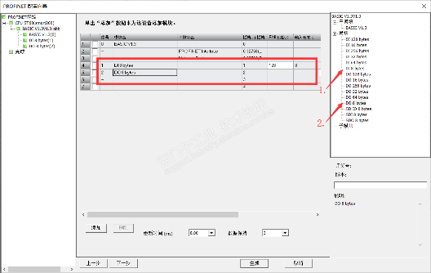

二、机器人端设置

1：设置IP地址；

1.1打开控制面板

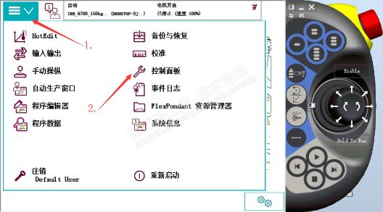

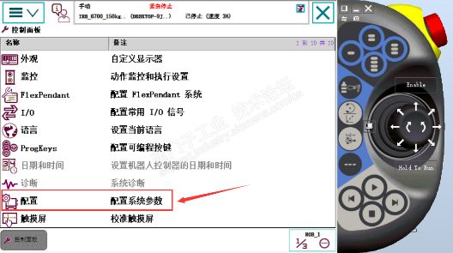

1.2配置-主题-communication

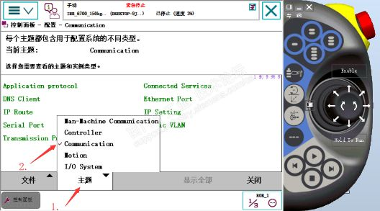

1.3 点击IP setting-显示全部-ProfiNet work-编辑

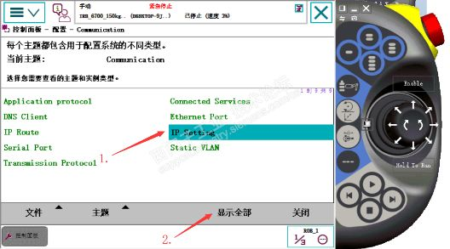

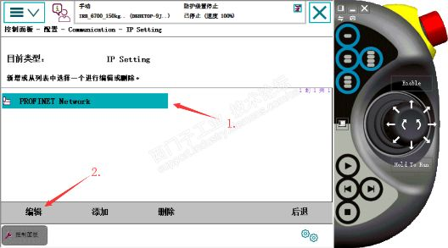

1.4 设置对应IP地址,一定要和PLC在同一网络段,方框内为选择硬件接口,选择网线插入的那个接口即可

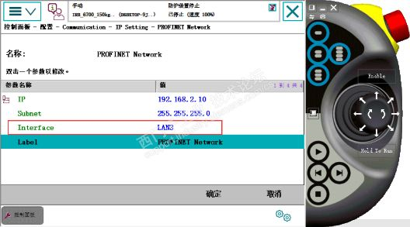

2：设置设备名称；

2.1 返回至配置-I/O System-选择Industrial Network-显示全部

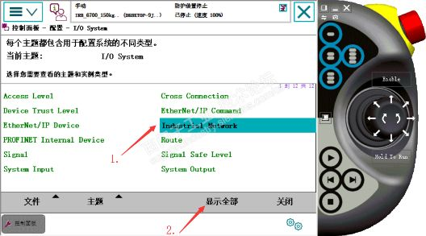

2.2 ProfiNet-编辑

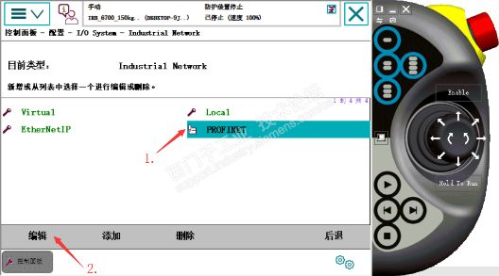

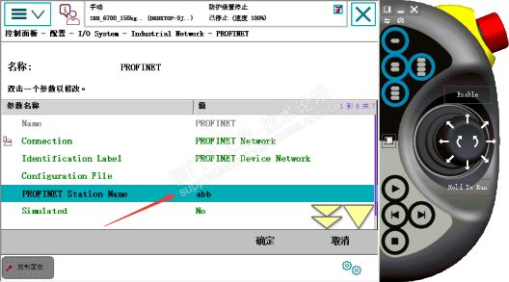



3： 配置输入输出字节数。和PLC那边设置一致；

3.1 返回至配置-I/O System-选择ProfiNet Internal Device-显示全部

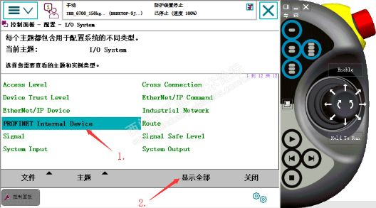

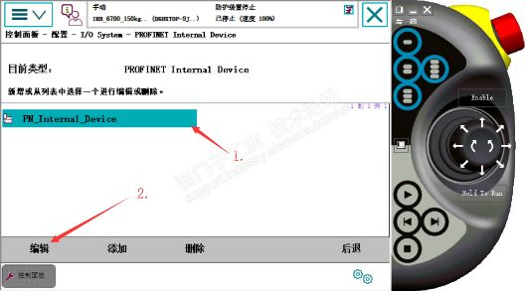

3.2 将输入输出设置为和PLC一致

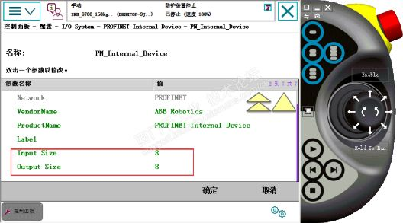

4 返回至配置-I/O System--Assigned to Device- PN_Internal_Device

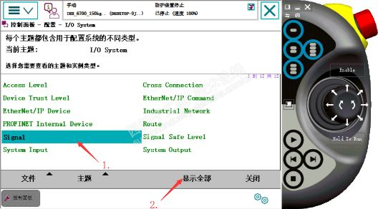

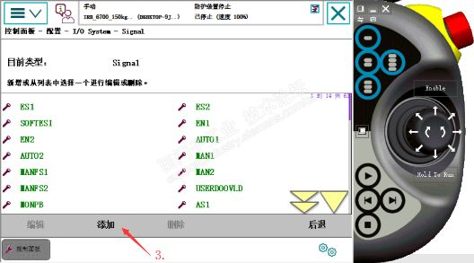

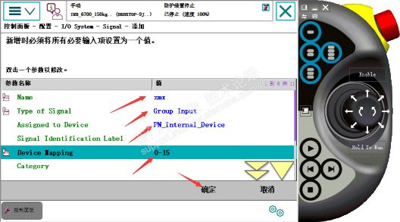

其他数据依样设置即可,机器人端到此设置完毕